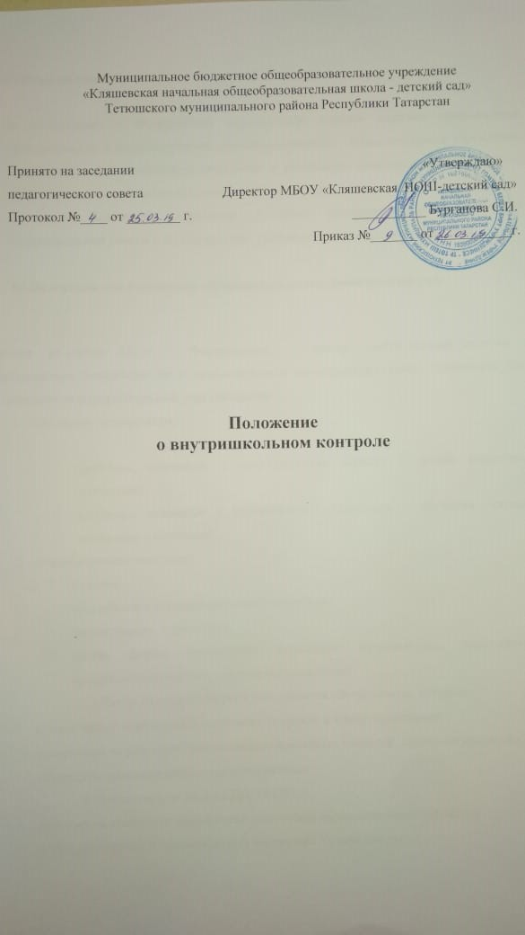
I. Общие положения
1.1. Настоящее положение о внутришкольном контроле (далее – Положение) разработано в соответствии с Федеральным законом от 29.12.2012 №273-ФЗ "Об образовании в Российской Федерации", Письмом министерства образова- ния РФ от 10.09.1999 г. № 22¬06-874 «Об обеспечении инспекционно- контрольной деятельности», Уставом школы и локальными актами школы.
1.2. Настоящее Положение регламентирует содержание и порядок проведения внутришкольного контроля (далее – BШK) в школе директором.
1.3. ВШК – главный источник информации и диагностики состояния образовательного процесса, результатов основной деятельности образовательной организации.
1.4. Положение о внутришкольном контроле утверждается педагогическим советом, имеющим право вносить в него изменения и дополнения.
1.5. Настоящее Положение принимается на неопределённый срок. После принятия новой редакции Положения предыдущая редакция утрачивает силу.
II. Цели, задачи и функции ВШК
2.1. Целью ВШК является:
- совершенствование основной деятельности школы, в т.ч. улучшение/повышение качества образования;
- повышение профессионального уровня педагогических работников.
2.2. Задачи ВШК:
- анализ и экспертная оценка эффективности результатов деятельности педагогических работников;
- выявление отрицательных и положительных тенденций в организации образовательного процесса и разработка предложений по их устранению;
- анализ результатов выполнения приказов и распоряжений в школе;
- оказание методической помощи педагогическим работникам.
2.3. Функции ВШК:
- информационно-аналитическая;
- контрольно-диагностическая;
- коррективно-регулятивная;
- стимулирующая.

III. Основные вопросы организации и проведения ВШК
3.1. Директор школы, эксперты вправе осуществлять ВШК результатов деятельности педагогических работников по вопросам:
- соблюдение законодательства РФ и РТ в области образования;
- использования методического обеспечения в образовательном процессе;
- реализации утвержденных образовательных программ и учебных планов;
- соблюдения утвержденных календарных учебных графиков;
- соблюдения Устава, Правил внутреннего трудового распорядка и других локальных актов;
- соблюдения порядка проведения промежуточной аттестации обучающихся и текущего контроля успеваемости;
- работы подразделений организаций общественного питания и медицинских учреждений в целях охраны и укрепления здоровья обучающихся и работников школы.
3.2. При оценке деятельности педагога в ходе ВШК учитывается:
- уровень организации образовательного процесса;
- качество и эффективность учебно-воспитательной деятельности;
- выполнение государственных программ;
- уровень знаний, умений и навыков учащихся;
- развитие творческих способностей учащихся;
- использование различных подходов и методов в процессе обучения;
- создание благоприятного психологического климата в ученическом коллективе;
- умение отбирать и выстраивать учебный материал в соответствии с целями и задачами уроков; - способность к анализу педагогических ситуаций, рефлексии, контролю результатов педагогической деятельности;
- прохождение курсов (других форм) повышения квалификации, педагогическое мастерство;
- участие в научно-методической деятельности.
IV. Методы, виды и формы ВШК
4.1. Методы контроля деятельности педагога:
- наблюдение;
- анкетирование;
- тестирование;
- опрос;
- мониторинг;
- беседа;
- изучение документации.
4.2. Методы контроля результатов учебной деятельности:
- наблюдение;
- проверка документации;
- устный опрос (устный ответ учащегося на один или систему вопросов, беседы, диалоговое собеседование и другое);
-письменная проверка знаний (диктант с грамматическим заданием, контрольная работа, комплексная контрольная работа, разноуровневый тест, практическая работа; зачет, защита проекта; сочинения, изложения, диктанты, рефераты и другое);
- комбинированная проверка;
4.3. Виды ВШК:
- предварительный – предварительное знакомство;
- текущий - непосредственное наблюдение за учебно -воспитательным процессом;
- итоговый - изучение результатов работы школы, педагогов за четверть, полугодие, учебный год.
4.4 ВШК может осуществляться в виде плановых или оперативных проверок, мониторинга, проведения административных работ.
V. Правила и порядок проведения ВШК
5.1. Правила проведения ВШК:
- ВШК осуществляет директор школы,
- в качестве экспертов к участию в ВШК могут привлекаться сторонние (компетентные) организации, отдельные специалисты (методисты и специалисты муниципального управления образованием, учителя высшей квалификационной категории других ОО);
- директор школы на совещании при директоре знакомит с итогами ВШК.
5.2. Результаты ВШК оформляются в виде:
- оценки после посещения
- справки;
- выступление по проверяемому вопросу.
5.3. Директор школы по результатам ВШК принимает следующие решения:
- об издании соответствующего приказа;
- об обсуждении итоговых материалов ВШК коллегиальным органом;
- о проведении повторного контроля с привлечением специалистов (экспертов) в случае необходимости;
- о привлечении к дисциплинарной ответственности должностных лиц;
- о поощрении работников.

